Orientační bruslení (Barabský OBR, 2. ročník, 12.1.2008) u Mělníka: výsledky, fotky, mapy letos poprvé jako součást Pražské zimní ligy orientačního běhu 12.1.2008 Po prvním závodě v orientačním bruslení na Barabě u Mělníka začátkem března 2006 jsme si museli počkat na druhý ročník bezmála dva roky, protože v zimě 2006/2007 se led v Polabí objevil jen nakrátko a samotné bruslaře trochu zaskočil. Závod se uskutečnil na mapě, připravené během roku 2006 podle mapového klíče IOF; těžebny se ale za dva roky velmi rozrostly, a tak mapa musela být revidována dva dny před závodem. Účastníky přivítal silný, ale trochu kostrbatý led a teplota kolem nuly. Připravena byla krátká trasa (asi 2,2 km) a dlouhá (asi 7,5 km). Na start se celkem vydalo 45 závodníků a zde jsou výsledky:
V PŘÍPADÉ REKLAMACÍ PROSÍM REAGUJTE RYCHLE!
DLOUHÁ TRAŤ
1. Stodola Jan, 34:55
2. Regal Jan, 44:58
3. Tojnar Jan, 45:02
4. Matoušek Tom, 45:20
5. Slavík Viktor, 45:25
6. Urban Hynek, 45:33
7. Javůrek Jaromír, 46:26
8. Král Aleš, 46:34
9. Kurfürst Pavel, 46:44
10. Přibík Jan, 48.00
11. Halíř Radim, 48:23
12. Koláčný Václav, 50.00
13. Mezník Vladimír, 50.29
14. Kožina Petr, 51:47
15. Forst Jan, 52:15
16. Nosálová Eliška, 53.00
17. Mezníková Lucie, 54:44
18. Žáček Martin, 55.54
19. Javůrek Marek, 57:01
20. Slavíková Lucie, 59:00
21. Přibíková Monika, 61:00
22. Hovorka Jan, 61:17
23. Betková Štěpánka, 62:00
24. Ježková Regina, 63:20
25. Ježková Klára, 63:50
26. Picka Jan, 64:41
27. Ježková Dominika, 67:30
28. Šámal Vojtěch, 69:44
29. Matoušková Jana, 71:36
30. Kožinová Jana, 73:11
31. Palkostka Ivo, 76:00
32. Siblíková Jana, 84:29
33. Nosál Stanislav, 88:00
34. Šváb Jan, 88:10
35. Tojnarová Dagmar, 92:00
36. Vojtková Magdaléna, (DNF)
KRÁTKÁ TRAŤ
1. Mikulášová Helena, 20:06
2. Forstová Lenka, 22:04
3. Přibíková Johana, 24:58
4. Radka Šobánková, 26:47
5. Hnyk Petr, 30:00
6. Tojnar Jan, 40:23
7. Hnyková Kamila, 51:56
8. Tojnarová Veronika, 53:00
9. Slavíková Silva, (DNF)
10. Matoušková Anděla, (DNF)
11. Tojnar Michal, (DNF)
Krátký komentář: zatímco před dvěma lety zvítězili "lampióni", letos se to povedlo bruslaři - maratónci. Jednak letos nepřijela esa jako KLádin, zadruhé se bruslaři trochu naučili mapu, zatřetí nerovný led svědčil víc dlouhým nožům bruslařských maratónců než kanadám, na kterých jela většina lidí. Ojedinělý byl nápad Jéni Švába objet to na lyžích (ve výsledcích se můžete přesvědčit, jak asi lyže fungovaly), našlo se i několik běžců (např. Kožich), kteří ale nemohli obstojným bruslařům stačit. Vyhrál Honza Stodola (Dálkové bruslení), druhý byl dlouho neidentifikovaný a proto nevyhlášený Jan Regal (o němž se spekulovalo, že neobjel všechny kontroly, ale studium skoro mikroskopické doma ukázalo, že vše bylo z jeho strany OK), třetí Jan Tojnar, čtvrtý Tomáš "Hroch" Matoušek. Krátkou trať vyhrála Helena Mikulášová, která tč. závodí na bruslích i v OB, takže to nepřekvapilo ... spíš překvapilo, že nejela dlouhou trať. Nikdo se neutopil ani neprobořil, ačkoliv mnozí účastnící (a ještě více ne-účastníci) projevovali obavy ... upřímně řečeno by bylo asi dalo obrovskou práci se pod led vůbec nějak prosekat, kromě dvou proudných míst.
Závod připravili: Radek Mikuláš (mapy, návrh a stavba tratí, web), Alena Mikulášová (prezentace, cíl), Helena Mikulášová (start), Martina Mikulášová (občerstvení, cíl). Díky za účast!
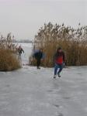
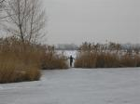
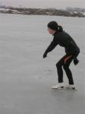
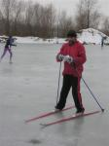
Jéňa Šváb jede svůj LOB
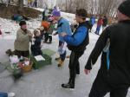
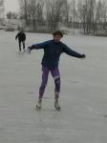
umění zabrzdit v cíli (1)
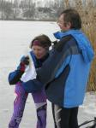
umění zabrzdit v cíli (2)
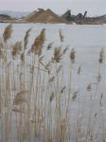
industriální část Baraby
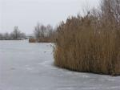
přírodní část pískoven
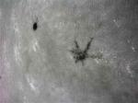
"siločáry“ na ledě - jak vznikají, nevím
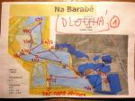
mapa dlouhá trať (1)
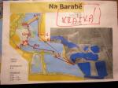
mapa krátká trať
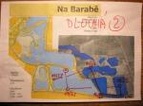
mapa dlouhá trať (2)

Článek vložil: Radek
Ohlasy a vzkazy k článku ( Počet příspěvků: 1 )
Článek zobrazen: 281 x

